Установить драйвер. Запустив Aclas printer_x86_x64.exe

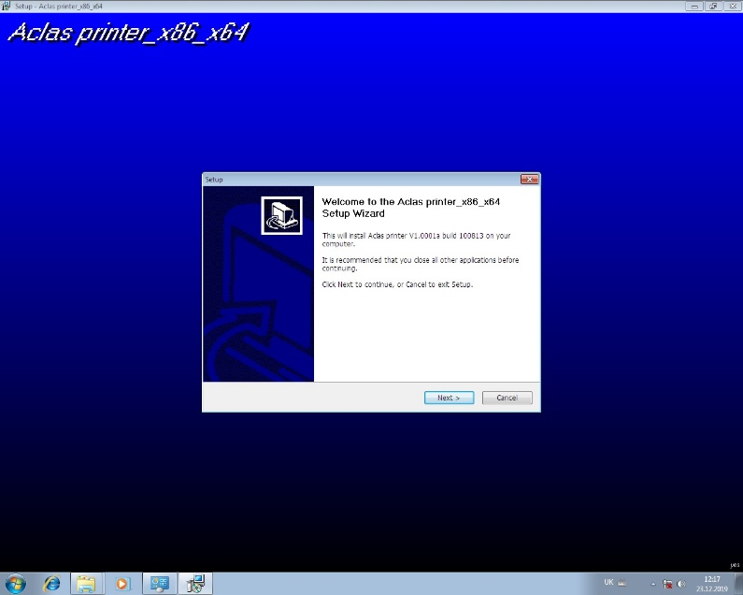

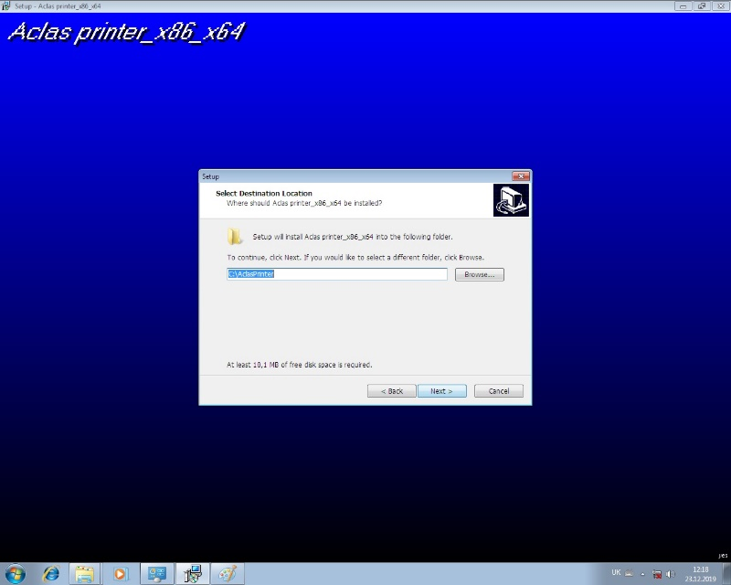

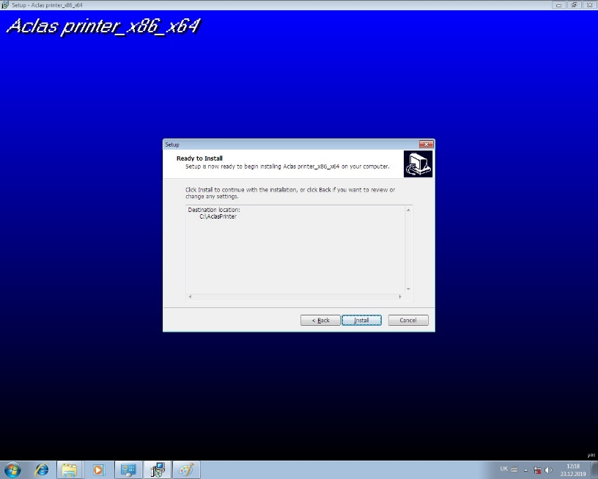

Выбираем метод подключения, в нашем случаю ЮСБ

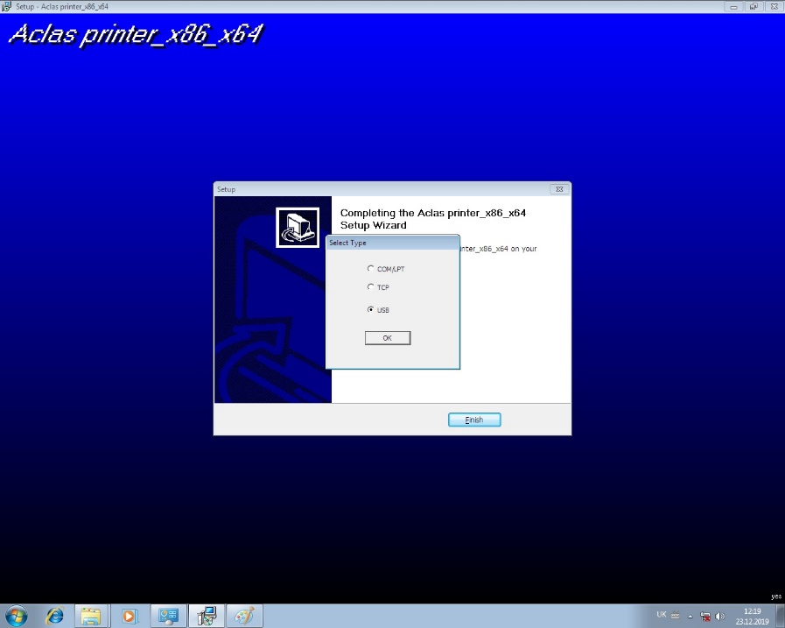

Выбираем номер ЮСБ порта, в который подключен принтер

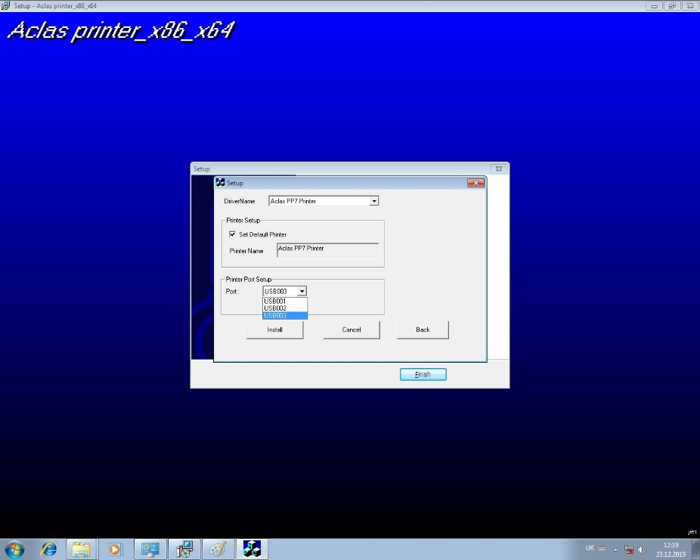

Заходим в Устройства и принтеры

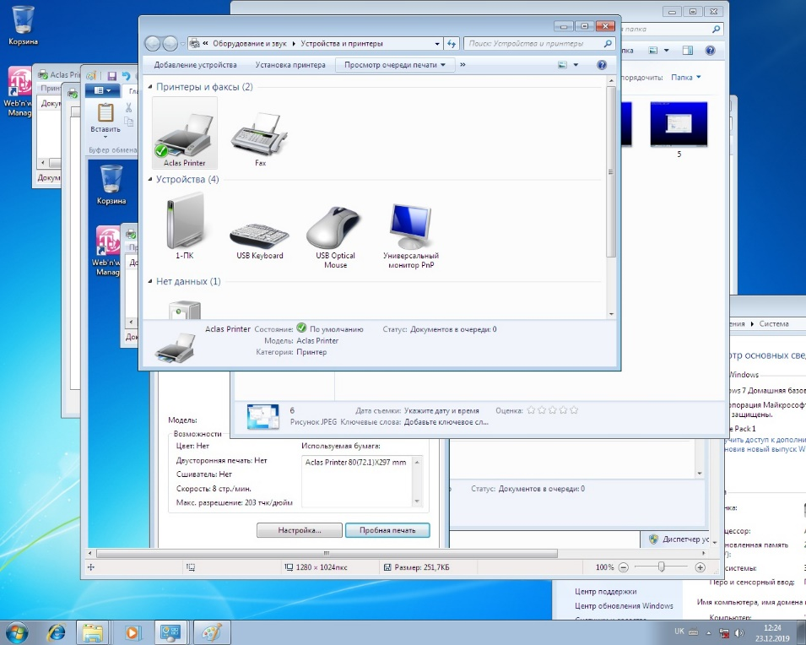

Пробуем сделать тестовую печать на принтере Aclas printer.

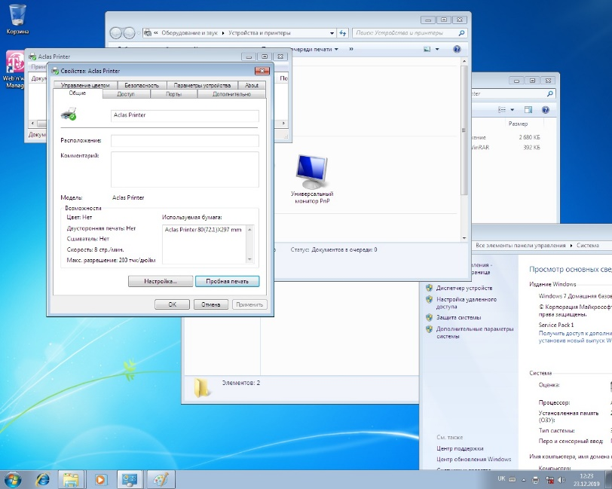

Должен распечататься тестовый чек.

Дальше нужно поменять Кодировку в принтере.

Запускаем Printer Tool. Выбираем метод подключения и жмем Communication test

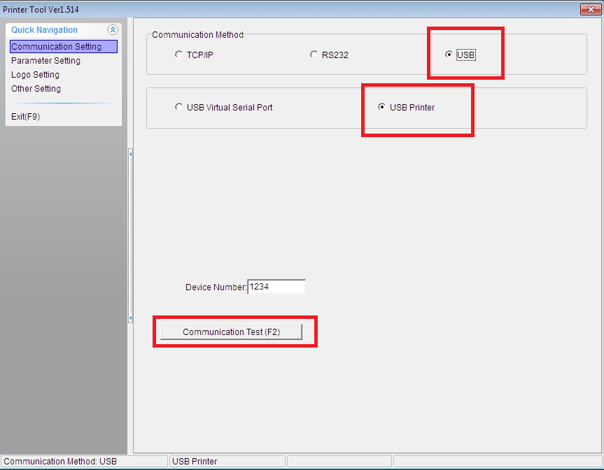

Если тест успешен видим окошко

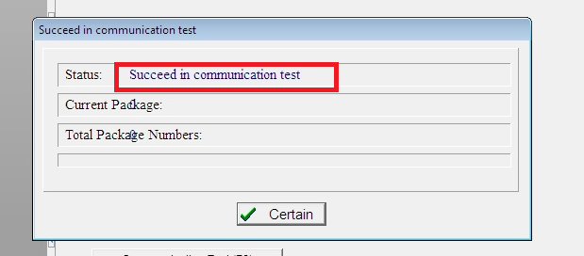

Дальше переходим в Parameter setting выбираем кодировку PC866.Больше ничего трогать не нужно.

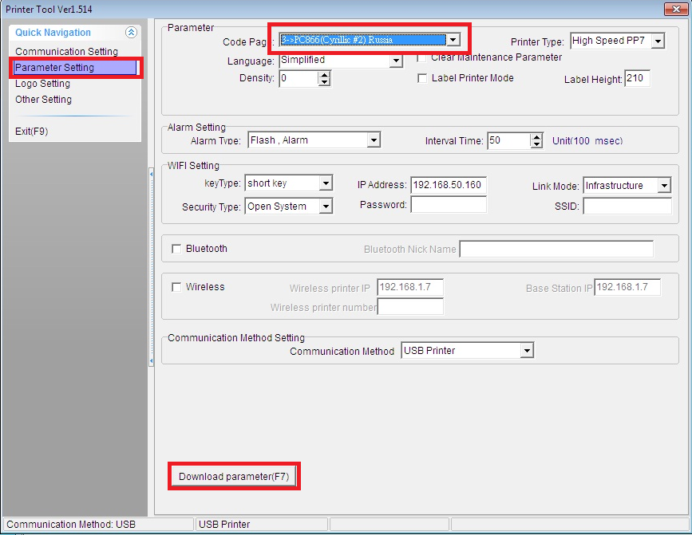

Нажимаем Download parametet.

При успешной операции видим сообщения и слышим как принтер прокрутил.

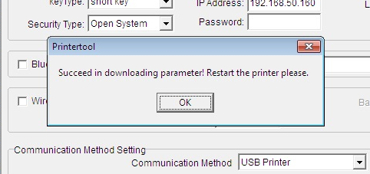

Перезагружаем питания принтера.

В меню диспатчера выбираем принтер и ставим все галочки так как на скрине ниже.

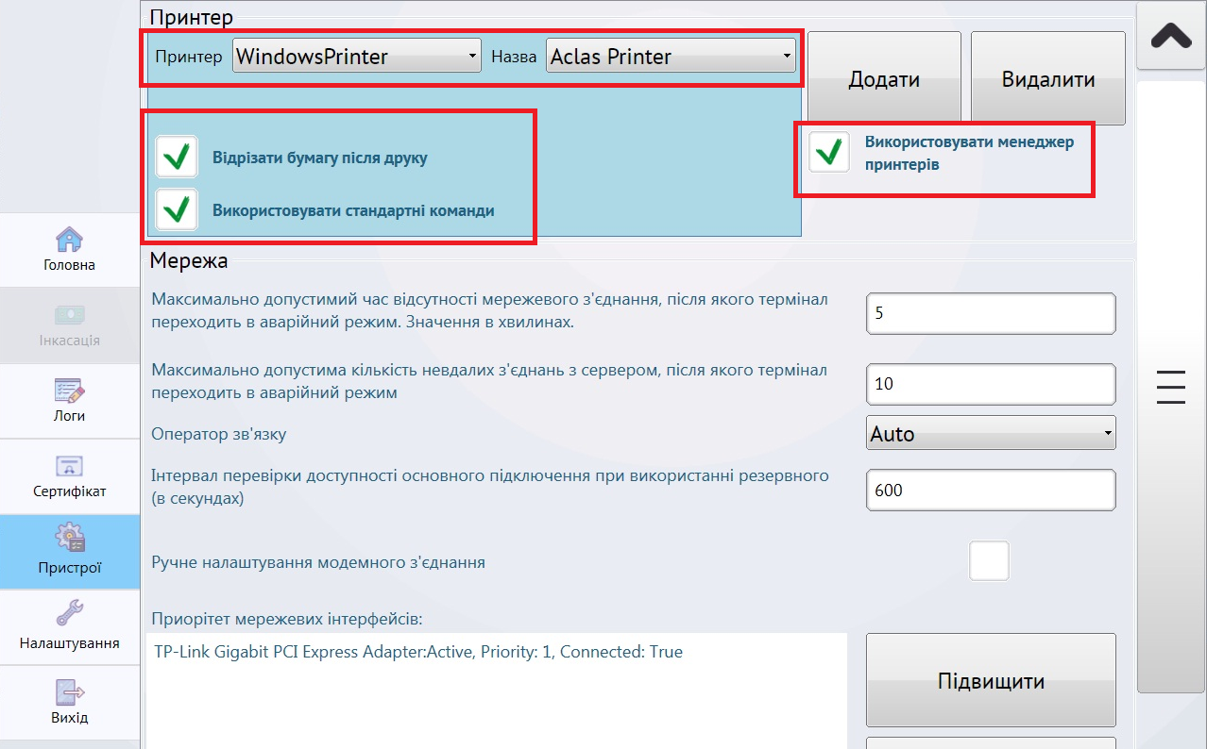

На главной странице находим принтер и проводим тест. Все принтер готов к работе